FACULDADE DE TECNOLOGIA PADRE DANILO DE OLIVEIRA OHL

DANILO DE CASTRO GOMES
GABRIEL TAVARES BENTO
GUILHERME RODRIGUES DE LIMA
MARCELO AUGUSTO SILVA
ROGER FERREIRA CARDOSO
VICTOR HUGO MARCELINO SILVA

PROJETO AD

BARUERI
2026
FACULDADE DE TECNOLOGIA PADRE DANILO DE OLIVEIRA OHL

DANILO DE CASTRO GOMES
GABRIEL TAVARES BENTO
GUILHERME RODRIGUES DE LIMA
MARCELO AUGUSTO SILVA
ROGER FERREIRA CARDOSO
VICTOR HUGO MARCELINO SILVA

PROJETO AD

Monografia apresentado(a) à banca examinadora da Faculdade de Tecnologia de Barueri como requisito parcial para obtenção do título de tecnólogo em 2028.

Orientador(a) VANDER RIBEIRO ELME

BARUERI
2026
RESUMO

A Tecnologia da Informação possui um papel fundamental no funcionamento das instituições de ensino, sendo responsável por disponibilizar recursos computacionais, sistemas e serviços necessários às atividades administrativas e acadêmicas. Nesse contexto, o gerenciamento adequado de usuários, computadores e permissões torna-se essencial para garantir a organização, a segurança e a eficiência do ambiente tecnológico. O presente trabalho tem como objetivo analisar e propor melhorias para o gerenciamento do ambiente de Active Directory de uma instituição de ensino superior, considerando sua infraestrutura tecnológica e sua estrutura organizacional. O projeto contempla o levantamento dos setores da instituição, a identificação dos diferentes perfis de usuários, o mapeamento da estrutura de Unidades Organizacionais, grupos e permissões de acesso, além da definição de requisitos funcionais e não funcionais relacionados à segurança, disponibilidade e administração do ambiente. Também são abordados processos relacionados ao ciclo de vida das contas de usuários, incluindo criação, alteração, bloqueio, exclusão e auditoria, bem como a aplicação de políticas de segurança e controle de acesso. Espera-se que a proposta contribua para uma administração mais organizada e padronizada do ambiente, facilitando o gerenciamento dos recursos tecnológicos e aumentando a segurança das informações.

Palavras-chave: Active Directory. Gerenciamento de usuários. Segurança da informação. Controle de acesso. Tecnologia da Informação.
ABSTRACT

Information Technology plays a fundamental role in the operation of educational institutions, being responsible for providing computing resources, systems, and services necessary for administrative and academic activities. In this context, the proper management of users, computers, and access permissions becomes essential to ensure the organization, security, and efficiency of the technological environment. This study aims to analyze and propose improvements for the management of an educational institution's Active Directory environment, considering its technological infrastructure and organizational structure. The project includes the mapping of the institution's departments, the identification of different user profiles, the definition of Organizational Units (OUs), groups, and access permissions, as well as the establishment of functional and non-functional requirements related to security, availability, and environment administration. Processes related to the user account lifecycle are also addressed, including account creation, modification, blocking, deletion, and auditing, in addition to the implementation of security policies and access control. It is expected that the proposed solution will contribute to a more organized and standardized administration of the environment, facilitating the management of technological resources and strengthening information security.

Keywords: Active Directory. User management. Information security. Access control. Information Technology.
SUMÁRIO

INTRODUÇÃO 6
1. Levantamento dos computadores 8
2. Mapeamento dos setores da faculdade 9
3. Mapeamento da estrutura de unidades organizacionais 10
4. Infraestrutura de servidores e rede 11
5. Identificando perfis de usuários 12
5.1 Objetivo da Definição de Perfis 12
5.2 Perfil de Alunos 12
5.3 Perfil de Professores 12
5.4 Perfil Administrativo 12
6. Políticas de Segurança 14
7. Grupo de Usuários 16
8. Unidade Organizacional 17
9. Requisitos de Segurança 18
9.1 Plano de Validação Futura do Ambiente AD 18
10. Políticas de segurança (GPOs) 20
11. Matriz de Permissões RACI 21
12. Requisitos Não Funcionais (RNFs) 23
13. Requisitos Funcionais (RFs) 24
14. Ambiente atual 25
15. Integração de Sistemas e Serviços 26
16. Perfis e Permissões de Acesso 27
17. Diagrama casos de uso 28
18. Diagrama de Atividade 29
19. Diagrama de Classes 33
20. Diagrama de Sequência 34
21. Diagrama de Estado 37
22. Inventário de Computadores e Equipamentos 38
23. Criação de Usuário 39
24. Criação de Computadores 44

INTRODUÇÃO

A utilização da Tecnologia da Informação tornou-se indispensável para o funcionamento das instituições de ensino. Recursos como computadores, servidores, redes, sistemas acadêmicos e administrativos dependem de uma infraestrutura organizada e de mecanismos eficientes para o gerenciamento de usuários e permissões. À medida que aumenta a quantidade de usuários, equipamentos e serviços disponíveis, torna-se necessário adotar soluções que permitam centralizar e padronizar a administração desses recursos.
Nesse contexto, o Active Directory é uma ferramenta utilizada para o gerenciamento centralizado de identidades, usuários, computadores e recursos de rede. Por meio de sua estrutura, é possível organizar os elementos de um ambiente computacional, controlar permissões de acesso e aplicar políticas de segurança de acordo com as necessidades de cada grupo de usuários.
Em uma instituição de ensino, existem diferentes setores e perfis que possuem necessidades distintas de acesso aos recursos tecnológicos. Entre eles estão os setores administrativos, a equipe de Tecnologia da Informação, docentes e discentes. Além disso, cada grupo pode apresentar diferentes níveis de responsabilidade e necessidade de acesso a sistemas, computadores e informações, tornando necessária uma estrutura organizada para o gerenciamento dessas contas e permissões.
A infraestrutura analisada neste projeto possui servidores responsáveis por diferentes serviços, incluindo ambientes de autenticação e gerenciamento, monitoramento, inventário, segurança e backup. A rede também apresenta segmentação por VLANs, separando ambientes administrativos, acadêmicos, de rede sem fio e de gerenciamento. Dessa forma, a organização adequada do Active Directory deve considerar não apenas os usuários da instituição, mas também sua estrutura organizacional e tecnológica.
Diante desse cenário, este trabalho tem como foco o levantamento e a organização dos processos relacionados ao gerenciamento do ambiente de Active Directory da instituição. Para isso, são realizadas atividades de mapeamento dos setores, identificação dos perfis de usuários, levantamento de requisitos funcionais e não funcionais, definição da estrutura de Unidades Organizacionais (OUs), grupos e permissões de acesso.
Além disso, o projeto aborda aspectos relacionados à segurança da informação, como políticas de senha, controle de privilégios, gerenciamento do ciclo de vida das contas e auditoria das atividades realizadas no ambiente. Também são utilizados diagramas UML para representar os processos e facilitar a compreensão das interações entre os diferentes atores envolvidos no gerenciamento das contas e recursos.
Portanto, o desenvolvimento deste trabalho busca contribuir para uma gestão mais estruturada do ambiente tecnológico da instituição, estabelecendo uma base para a padronização dos processos de administração de usuários, computadores e permissões. A proposta visa melhorar a organização do ambiente, facilitar as atividades da equipe responsável pela Tecnologia da Informação e fortalecer o controle e a segurança no acesso aos recursos institucionais.

Levantamento dos computadores

O primeiro passo do projeto consistiu em realizar o levantamento completo dos computadores da Fatec Barueri que poderão ser integrados ao Active Directory. Esse inventário é essencial para garantir que todos os dispositivos sejam devidamente organizados em Unidades Organizacionais (OUs) e recebam as políticas de segurança e permissões adequadas.
A coleta de dados foi realizada por meio de checklist físico e planilhas de controle, permitindo identificar tanto os equipamentos acadêmicos quanto administrativos. O resultado consolidado apontou um total de 374 computadores, distribuídos da seguinte forma:
- 289 máquinas discentes, localizadas em laboratórios de informática e salas de aula, destinadas ao uso dos alunos.
- 30 máquinas docentes, utilizadas por professores em salas de aula e carrinhos móveis.
- 55 máquinas administrativas e de apoio, incluindo secretaria, coordenação, biblioteca e equipe de TI.
O sistema operacional predominante identificado foi o Windows 10, o que garante compatibilidade com o Active Directory e suporte às políticas de grupo planejadas. Essa homogeneidade facilita a aplicação de GPOs e a padronização de configurações de segurança.
Esse levantamento fornece a base para a futura integração dos computadores ao domínio, permitindo que cada setor da instituição seja contemplado com regras específicas de acesso e segurança. Além disso, o inventário servirá como referência para auditorias, manutenção e expansão do ambiente, garantindo rastreabilidade e controle sobre os ativos de TI.

Mapeamento dos setores da faculdade
O levantamento dos setores da Fatec Barueri identificou áreas administrativas e acadêmicas que precisam ser refletidas no Active Directory. Os setores administrativos incluem secretaria, coordenação, diretoria, biblioteca e TI, enquanto os acadêmicos abrangem laboratórios, salas de aula, professores e alunos. Essa classificação será usada para estruturar OUs, garantindo organização, segurança e políticas específicas para cada grupo.

Setor | Categoria | Função Principal
Secretaria Acadêmica | Administrativo | Gestão de matrículas e documentos
Coordenação de Cursos | Administrativo | Supervisão pedagógica e acadêmica
Diretoria | Administrativo | Gestão institucional
Biblioteca | Administrativo | Suporte acadêmico e acesso a recursos digitais
Equipe de TI | Administrativo | Manutenção e suporte tecnológico
Laboratórios de Informática | Acadêmico | Atividades práticas dos alunos
Salas de Aula | Acadêmico | Uso de computadores docentes e carrinhos móveis
Professores | Acadêmico | Condução de disciplinas e projetos
Alunos | Acadêmico | Utilização de recursos digitais e sistemas educacionais

Tabela 1 - Tabela dos setores

Mapeamento da estrutura de unidades organizacionais
A estrutura de Unidades Organizacionais (OUs) definida para o Active Directory da Fatec Barueri foi simplificada em dois grandes grupos, garantindo clareza e facilidade de administração. Essa divisão permite aplicar políticas específicas de acordo com o perfil de uso, separando ambientes acadêmicos dos administrativos.

OU | Abrangência
AD-ACAD | Laboratórios e salas de aula (uso acadêmico)
AD-ADM | Secretaria, coordenação, direção, biblioteca e TI (uso administrativo)
Tabela 2 - OUs e Escopo

Infraestrutura de servidores e rede
A infraestrutura de rede da Fatec Barueri foi projetada em camadas, garantindo segurança, desempenho e governança conforme as boas práticas de ITIL e COBIT. Essa arquitetura contempla equipamentos de borda, distribuição e core, além de servidores físicos e virtuais, segmentados por VLANs específicas para os ambientes acadêmico e administrativo. A tabela a seguir apresenta de forma organizada os principais componentes e suas funções dentro do projeto.

Camada / Componente | Descrição / Aplicação
Camada 01: WAN & Borda | Conexão com a Internet, roteador Cisco ISR 1100, switch Huawei CPS e firewall pfSense dedicado.
Camada 02: Distribuição e Core | Switches internos (Huawei, 3Com, HPE) com trunk de VLANs (10, 20, 30, 50).
Servidor 01: Dell PowerEdge T440 | Proxmox VE 8.4 com VMs e containers: AD-ADM-01 (Windows Server), AD-ACAD-01 (Debian/Samba 4), Zabbix, GLPI.
Servidor 02: Dell PowerEdge R230-A | Bare-metal Ubuntu Server 24.04 LTS, rodando Wazuh Server + Indexer + Dashboard.
Servidor 03: Dell PowerEdge R230-B | Proxmox VE 8.4 com VM AD-ADM-02 (Windows Server réplica) e Proxmox Backup Server.
Servidor 04: Dell PowerEdge R230-C | Proxmox VE 8.4 com VM AD-ACAD-02 (Samba Backup), replicação ativa via DNS SRV.
VLAN 10 - Adm/Corp | Conecta PCs administrativos e impressoras da secretaria, validando acesso no AD-ADM.
VLAN 20 - Acadêmica | Conecta computadores dos laboratórios, validando acesso no AD-ACAD.
VLAN 30 - Wi-Fi Interno | Conecta Access Points das salas, autenticação 802.1X via FreeRADIUS.
VLAN 50 - DMZ/Gerência | Conecta servidores de monitoramento (Zabbix, GLPI, Wazuh) para coleta de logs e métricas.
Tabela 3 - Infraestrutura do Servidor

Identificando perfis de usuários

O mapeamento dos perfis de usuários e computadores da Fatec Barueri constitui uma etapa estratégica para a correta organização das Unidades Organizacionais (OUs) no Active Directory. Essa estruturação permite aplicar Group Policies (GPOs) específicas, garantir o princípio do menor privilégio e assegurar conformidade com as boas práticas de governança de TI estabelecidas por ITIL e COBIT.

5.1 Objetivo da Definição de Perfis
O objetivo da definição de perfis é padronizar e categorizar os diferentes tipos de usuários e ativos computacionais da instituição, organizando-os em OUs específicas. Essa padronização possibilita a aplicação de políticas de segurança, configuração e acesso de forma segmentada, além de facilitar auditorias e o gerenciamento centralizado da infraestrutura.

5.2 Perfil de Alunos
Os alunos são membros do corpo discente matriculados nos cursos da instituição.
- Padrão de usuário: número do Registro Acadêmico (RA) ou combinação nome.sobrenome.
- OU: OU_Alunos.
- Permissões: restritas aos computadores dos laboratórios acadêmicos, sem acesso ao Prompt de Comando, Painel de Controle ou configurações do sistema.
- Acessos: pastas públicas organizadas por curso e disciplina, além de repositórios de material didático disponibilizados pelos professores.

5.3 Perfil de Professores
Os professores são membros do corpo docente responsáveis pelas disciplinas e atividades acadêmicas.
- Padrão de usuário: nome.sobrenome corporativo.
- OU: OU_Docentes.
- Permissões: acesso às estações das salas de aula, laboratórios e sala dos professores.
- Acessos: permissão de escrita nas pastas de materiais das disciplinas e envio de impressões nas impressoras vinculadas à sala dos professores e coordenação.

5.4 Perfil Administrativo
Os funcionários administrativos atuam em setores como Secretaria Acadêmica, Direção, Biblioteca, Recursos Humanos e Suporte de TI.
- Padrão de usuário: nome.sobrenome corporativo.
- OU: OU_Administrativo.
- Permissões: restritas às estações de trabalho do setor de atuação.
- Acessos: exclusivos às pastas administrativas e sistemas internos relacionados às suas funções.

Políticas de Segurança

As Group Policies (GPOs) foram definidas para garantir segurança, organização e conformidade no Active Directory da Fatec Barueri. A aplicação das políticas segue o princípio do menor privilégio e está alinhada às boas práticas de governança de TI estabelecidas por ITIL e COBIT.
Nos computadores acadêmicos, as políticas incluem bloqueio de instalação de softwares não autorizados, configuração de atualizações automáticas e inventário centralizado. Nos computadores administrativos, além dessas medidas, há configuração de impressoras e auditoria de acessos.
Para os alunos, as GPOs asseguram acesso restrito a laboratórios, bloqueio de ferramentas administrativas (Prompt de Comando e Painel de Controle) e conectividade controlada via Wi-Fi acadêmico. Os professores possuem autonomia controlada, com acesso a computadores de sala e laboratório, além de impressoras específicas. Já os departamentos administrativos têm acesso exclusivo a sistemas institucionais e auditoria de acessos, garantindo conformidade com COBIT.
Tabela de Políticas por OU e Grupo:
OU / Grupo | Políticas (GPOs) | Descrição / Função
OU_Computadores_Acadêmicos | Bloqueio de softwares não autorizados | Garantir integridade dos laboratórios
 | Atualizações automáticas | Manter sistemas sempre atualizados
 | Inventário centralizado | Controle de ativos acadêmicos
OU_Computadores_Administrativos | Bloqueio de softwares não autorizados | Segurança em setores administrativos
 | Configuração de impressoras | Permitir impressão apenas em dispositivos autorizados
 | Auditoria de acessos | Monitoramento de uso administrativo
GRP_Alunos | Acesso restrito a laboratórios | Sem privilégios administrativos
 | Bloqueio de Prompt de Comando e Painel de Controle | Evitar alterações indevidas
 | Acesso a Wi-Fi acadêmico | Conectividade controlada
GRP_Professores | Acesso a computadores de sala e laboratório | Suporte pedagógico
 | Acesso a impressoras da coordenação e sala dos professores | Recursos acadêmicos
 | Autonomia controlada | Liberdade pedagógica com restrições de segurança

Grupo de Usuários

A definição dos grupos de usuários no Active Directory da Fatec Barueri tem como objetivo garantir alinhamento às OUs AD-ADM e AD-ACAD, às permissões planejadas e às nomenclaturas padronizadas. Os perfis institucionais (alunos, professores, gestores, administrativos e TI) foram mapeados e associados às OUs corretas, cada grupo com permissões específicas conforme a matriz de acesso e o princípio do menor privilégio.
A nomenclatura padronizada (ex.: GRP_ALUNOS, GRP_PROFESSORES) facilita a gestão, assegura consistência e permite auditorias mais eficientes. Todos os grupos foram documentados e validados junto ao cliente antes da criação, atendendo aos requisitos RF02 e RNF-03.

Grupo | Descrição / Aplicação
GRP_ALUNOS | Grupo geral de alunos, com acesso restrito a computadores acadêmicos e autenticação em rede.
GRP_PROFESSORES | Grupo geral de professores, com permissões ampliadas para autenticação em Wi-Fi interno e recursos de ensino.
GRP_ADMINISTRATIVO | Grupo geral de funcionários administrativos (direção, coordenação e secretaria), com acesso a sistemas internos e autenticação em VLAN corporativa.

Unidade Organizacional

No domínio adm.fatecbarueri.local, a Fatec Barueri foi organizada em dois ambientes de Active Directory: AD-ACAD e AD-ADM.
- O AD-ACAD concentra usuários e computadores acadêmicos, com grupos de segurança separados por cursos e perfis de alunos e professores.
- O AD-ADM concentra usuários e computadores administrativos, com grupos de segurança separados por departamentos institucionais, conforme a estrutura organizacional oficial da Fatec Barueri.

Domínio: adm.fatecbarueri.local

├── AD-ACAD
│ ├── OU_Usuarios
│ ├── OU_Computadores
│ │ ├── OU_Laboratorios
│ │ │ ├── LAB-XX
│ ├── OU_Grupos
│ ├── GRP_Alunos
│ ├── GRP_Professores
│
├── AD-ADM
│ ├── OU_Usuarios
│ ├── OU_Computadores
│ ├── OU_Grupos
│ ├── GRP_Diretoria
│ ├── GRP_Coordenacao
│ ├── GRP_Secretaria
│ ├── GRP_Administrativo
│ ├── GRP_TI

Requisitos de Segurança

Os requisitos de segurança do Active Directory da Fatec Barueri foram moldados em conjunto com a própria instituição, considerando suas necessidades acadêmicas e administrativas, além de referências internacionais como ISO/IEC 27001, NIST e o framework MITRE ATT&CK, bem como a documentação oficial da Microsoft.
Principais políticas de segurança:
- Senhas fortes: mínimo de 12 caracteres, incluindo letras maiúsculas, minúsculas, números e símbolos. Expiração a cada 90 dias, com troca obrigatória no primeiro login.
- Bloqueio de contas: após cinco tentativas consecutivas de login mal-sucedidas, prevenindo ataques de força bruta.
- Restrições administrativas: bloqueio do Editor de Registro, Prompt de Comando e Painel de Controle em laboratórios, além de impedir alterações na área de trabalho.
- Auditoria de acessos: todos os logins e falhas de autenticação são registrados em logs detalhados, com relatórios periódicos para análise da equipe de TI.
- Controle de softwares: bloqueio da instalação de programas sem privilégios administrativos e monitoramento do uso de dispositivos externos.
- Sessões ociosas: bloqueio automático após 1 hora de inatividade e desligamento fora do horário letivo (após 22h).
- Atualizações automáticas: aplicadas via GPO e monitoradas pelo Zabbix, garantindo conformidade.
- Expurgo de contas: bloqueio após 90 dias de inatividade e desativação automática após 3 meses, com registro em relatórios de auditoria.
Essa abordagem, construída em parceria com a Fatec Barueri, garante o princípio do menor privilégio, fortalece a governança digital e assegura conformidade com frameworks de segurança, sem necessidade de file store.

9.1 Plano de Validação Futura do Ambiente AD
O plano de validação futura foi elaborado para garantir que, após a implementação, a estrutura de OUs, grupos e GPOs esteja funcionando corretamente e em conformidade com os requisitos de segurança e governança definidos.
Critérios de validação:
- Inventário: validar se todos os computadores foram adicionados ao domínio e seguem o padrão de nomenclatura.
- Estrutura de OUs: conferir se usuários e máquinas estão alocados corretamente em AD-ACAD e AD-ADM.
- Grupos de usuários: testar se GRP_Alunos, GRP_Professores e GRP_Administrativo aplicam permissões corretas.
- Aplicação de GPOs: confirmar bloqueios e restrições para alunos, permissões ampliadas para professores e auditoria de acessos no administrativo.
- Segurança e conformidade: validar senhas fortes, bloqueio de contas após tentativas inválidas e auditoria de logins.

Políticas de segurança (GPOs)

As políticas de segurança do Active Directory da Fatec Barueri foram planejadas com base nos Requisitos Funcionais (RFs) e Não Funcionais (RNFs), alinhadas às boas práticas da Microsoft e frameworks de governança como ITIL e COBIT. O objetivo é garantir proteção contra acessos indevidos, uso incorreto de recursos e falhas de conformidade.

Entre as medidas implementadas estão regras de login e senha, bloqueio de contas após tentativas inválidas, auditoria de acessos, aplicação do princípio do menor privilégio e centralização de permissões administrativas no grupo de TI. Também foram definidas políticas para controle de sessões ociosas, desligamento automático fora do horário letivo e personalização visual por perfil.

Tabela de Políticas de Segurança (GPOs):
Política | Descrição / Aplicação | RF/RNF Associado
Senhas fortes | Senhas com mínimo de 12 caracteres, incluindo maiúsculas, minúsculas, números e símbolos. Troca obrigatória no primeiro login. | RF03, RNF-02
Bloqueio de contas | Bloqueio automático após 5 tentativas inválidas consecutivas. | RF03, RNF-02
Registro de acessos | Monitoramento de logins, falhas de autenticação e acessos críticos. | RF06, RNF-06
Relatórios periódicos | Relatórios mensais consolidados para análise da equipe de TI. | RF06, RNF-06
Menor privilégio | Usuários comuns sem acesso a ferramentas críticas (CMD, Registro, Painel de Controle). | RF02, RNF-03
Centralização no TI | Apenas grupo de TI com privilégios administrativos. | RF02, RNF-03
Sessões ociosas | Bloqueio automático após 1h de inatividade, exigindo novo login. | RF03, RNF-07
Desligamento automático | Desligamento das máquinas fora do horário letivo (após 22h). | RF03, RNF-07
Papel de parede por perfil | Cada perfil (Aluno, Professor, Administrativo) terá um papel de parede padrão definido via GPO. | RF03, RNF-07

Matriz de Permissões RACI
A matriz de permissões foi elaborada para detalhar os níveis de acesso de cada perfil institucional no Active Directory da Fatec Barueri. Essa abordagem garante clareza na aplicação das políticas de segurança e conformidade, além de facilitar auditorias e revisões futuras.

Tabela de Permissões por Perfil:
- R – Permissão de uso/execução
- A – Permissão administrativa
- C – Permissão condicionada/restrita
- N – Não possui permissão/não participa

Permissão | Professor | Aluno | Administração
Login no domínio | R | N | A
Acesso aos computadores dos labs | R | R | A
Acesso à internet | R | R | A
Acesso ao SIGA | R | R | A
Acesso ao Office/e-mail institucional | R | R | A
Acesso ao Teams | R | R | A
Executar softwares instalados | R | R | A
Utilizar softwares específicos dos labs | R | R | A
Alterar a própria senha | R | R | A
Trocar senha no primeiro acesso | R | R | A
Acessar arquivos compartilhados institucionais | C | C | A
Acessar arquivos de outros professores | C | N | A
Acessar arquivos de outros alunos | N | N | A
Acessar arquivos administrativos | N | N | A
Acessar dados de alunos | C | N | A
Instalar programas livremente | N | N | A
Executar programas autorizados | R | R | A
Alterar configurações de rede | N | N | A
Alterar configurações críticas do Windows | N | N | A
Acessar CMD | C | N | A
Acessar PowerShell | C | N | A
Acessar Painel de Controle | C | N | A
Alterar GPOs | N | N | A
Criar usuários no AD | N | N | A
Alterar usuários no AD | N | N | A
Excluir usuários no AD | N | N | A
Criar grupos no AD | N | N | A
Alterar grupos do AD | N | N | A
Criar/alterar OUs | N | N | A
Administrar o domínio | N | N | A
Administrar servidores | N | N | A
Domain Admin | N | N | A
Administrador local das máquinas | N | N | A
Acesso remoto administrativo | N | N | A
Auditoria administrativa do AD | N | N | A

Requisitos Não Funcionais (RNFs)
Os requisitos não funcionais foram definidos para assegurar que o Active Directory da Fatec Barueri atenda às necessidades institucionais de segurança, conformidade, disponibilidade e integração. Eles complementam os requisitos funcionais e garantem que a solução esteja alinhada às boas práticas internacionais de TI e às normas de segurança da informação.
Tabela de RNFs:
Número de Ordem | Categoria | Definição
RNF-01 | Acesso e Autenticação | Geração de senha inicial temporária
RNF-02 | Acesso e Autenticação | Política de complexidade e troca de senha
RNF-03 | Gestão de Identidades | Gestão de perfis de acesso e movimentação
RNF-04 | Ciclo de Vida (Automação) | Ciclo de vida, inativação e expurgo via script
RNF-05 | Segurança da Informação | Criptografia de comunicação
RNF-06 | Segurança e Auditoria | Conformidade de auditoria e logs (multiplataforma)
RNF-07 | Políticas e Restrições (GPO) | Restrição de ambiente e GPOs
RNF-08 | Políticas e Restrições (GPO) | Segregação lógica de políticas
RNF-09 | Privacidade e Conformidade | Conformidade com a LGPD
RNF-10 | Disponibilidade | Alta disponibilidade
RNF-11 | Integração de Sistemas | Acesso ao banco de dados (Sistema SIGA)
RNF-12 | Manutenibilidade | Modularidade de scripts

Requisitos Funcionais (RFs)
Os requisitos funcionais foram definidos para garantir que o Active Directory da Fatec Barueri atenda às necessidades operacionais da instituição, assegurando que os perfis de usuários, permissões e políticas estejam corretamente implementados e validados. Esses requisitos foram revisados e aprovados em conjunto com a equipe de TI e a gestão acadêmica.
Tabela de RFs:
ID | Categoria | Requisito Revisado | Status de Validação
RF-01 | Cadastro | Coleta obrigatória de Nome, E-mail, RA (Discentes) e RM (Docentes/ADM). | Aprovado
RF-02 | Permissões | Acesso por perfil (Aluno, Professor, ADM, TI) e vinculação às OUs (AD-ADM e AD-ACAD). | Aprovado
RF-03 | Segurança | Regras de login e senha fortes, bloqueio de contas após tentativas inválidas. | Aprovado
RF-04 | Restrições | Bloqueio de CMD, Painel de Controle, instalações e definição de papel de parede padrão por perfil. | Aprovado
RF-05 | Auditoria | Registro de acessos e relatórios periódicos para análise da equipe de TI. | Aprovado

Ambiente atual
O levantamento da infraestrutura de TI da Fatec Barueri identificou os seguintes pontos:
Servidores e virtualização: Servidor principal dedicado para hospedagem dos serviços de rede e banco de dados do diretório, com sistema operacional Windows Server. Configurado para DNS interno, DHCP e arranjo de discos com tolerância a falhas, garantindo disponibilidade dos serviços críticos.
Estações de trabalho e laboratórios: Setor administrativo com computadores executando Windows 11 Pro (64 bits). Coordenação e sala dos professores integrados a recursos multimídia. Dois laboratórios acadêmicos com 60 estações de trabalho em Windows 10 Pro (64 bits). Setor de TI com máquinas preparadas para gerenciamento da infraestrutura.
Topologia e serviços de rede: Switches gerenciáveis interligando blocos administrativos e acadêmicos. Segmentação lógica de tráfego para separar ambientes de alunos e funcionários. Pontos de acesso sem fio distribuídos para cobertura Wi-Fi. Impressoras e multifuncionais conectadas em rede nos setores administrativos e docentes.
Diagnóstico e necessidades de melhoria: Ausência de autenticação centralizada, exigindo gerenciamento individual de contas locais. Necessidade de padronização na nomenclatura dos computadores e aplicação de políticas de segurança. Adoção do Active Directory foi identificada como solução para centralizar logins, permissões de pastas, controle de impressoras e auditoria de acessos.

Integração de Sistemas e Serviços
O mapeamento realizado identificou os sistemas, aplicações e serviços que dependem da integração com o Active Directory para autenticação unificada, controle de acesso baseado em funções e gestão centralizada de identidades.
Infraestrutura de rede e acesso remoto:
Rede Wi-Fi institucional e Eduroam: autenticação via RADIUS integrado ao AD, padrão WPA2-Enterprise.
VPN corporativa: acesso remoto seguro para docentes e administrativos, exigindo autenticação no AD com múltiplos fatores.
Requisitos técnicos de integração: Suporte obrigatório a protocolos padrão de autenticação corporativa: LDAP, SAML 2.0 e RADIUS.
Tráfego criptografado em todas as chamadas de validação de credenciais, garantindo segurança na rede.

Perfis e Permissões de Acesso
A definição de permissões por perfil garante que cada usuário da Fatec Barueri tenha acesso apenas aos recursos necessários para suas atividades, reforçando o princípio do menor privilégio e a segurança institucional.
Perfis definidos:
Alunos
Login liberado apenas nos computadores dos laboratórios acadêmicos.
Acesso de leitura à pasta pública de materiais didáticos e ementas.
Acesso de leitura e escrita exclusivo na sua pasta pessoal de rede.
Bloqueio de instalações, Painel de Controle e Prompt de Comando.
Proibição total de acesso às pastas e sistemas administrativos.
Professores
Login liberado nas salas de aula, laboratórios e sala dos professores.
Acesso de leitura e escrita nas pastas de materiais das suas disciplinas.
Acesso de leitura nas pastas de entrega de trabalhos dos alunos.
Permissão para impressão nas impressoras da sala dos professores e coordenação.
Acesso ao lançamento de notas e frequências no sistema acadêmico.
Administrativo
Login restrito às estações do respectivo setor (financeiro, secretaria, RH).
Acesso de leitura e escrita exclusivo nas pastas de rede do departamento.
Acesso liberado aos sistemas de gestão acadêmica e administrativa.
Permissão para envio de impressões nas impressoras do setor.
TI e Administração do Sistema
Controle total de gerenciamento em todas as estações e servidores do domínio.
Permissão para criar, alterar, bloquear e excluir usuários e grupos no Active Directory.
Acesso total de edição nas Políticas de Grupo, compartilhamentos e backups.
Acesso liberado aos relatórios e logs de auditoria do sistema.

Diagrama casos de uso

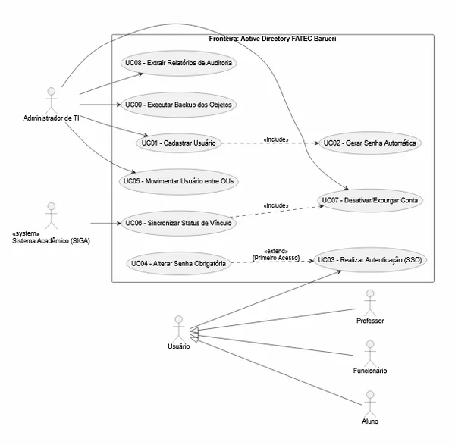

Inventário de Computadores e Equipamentos
O inventário de equipamentos da Fatec Barueri foi organizado para garantir que cada dispositivo esteja corretamente vinculado ao Active Directory, com políticas aplicadas conforme sua função e setor.

Categoria | Equipamento / Setor | Quantidade | Sistema Operacional | Status de Integração no AD
Acadêmico | PCs dos Laboratórios (Labs 23, 24, 25, 26, 27 e 16) | 289 máquinas | Windows 10 | Integrado (OU=Laboratórios / OU=AD-ACAD)
Acadêmico | PCs das Salas de Aula e Carrinhos Móveis | 30 máquinas | Windows 10 | Integrado (OU=Salas-de-Aula / OU=AD-ACAD)
Administrativo | Secretaria, Biblioteca e Setores de Gestão | 55 máquinas | Windows 10 | Integrado (OU=Administração / OU=AD-ADM)
Infraestrutura | Servidores Físicos (Dell PowerEdge T440, R230) | 4 servidores | Proxmox VE 8.4 / Ubuntu 24.04 LTS | Hospedeiros / Controladores do AD
Rede | Switches de Borda e Distribuição (Huawei, 3Com, HPE) | Diversos | Proprietário da fabricante | Não ingressam no AD (Gerenciados por VLANs 10/20/30/50)
Rede | Access Points Wi-Fi | Diversos | Proprietário | Integrado via FreeRADIUS/802.1X no Samba 4
Periféricos | Impressoras dos Setores e Sala de Professores | Diversos | Firmware de rede | Gerenciado via GPO / Permissão de Perfil

Criação de Usuário

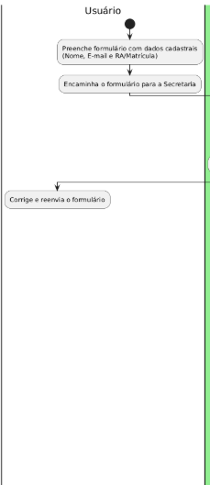
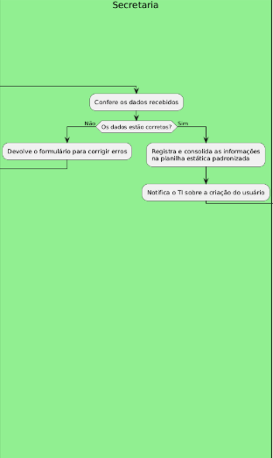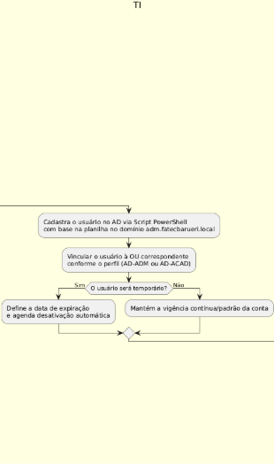
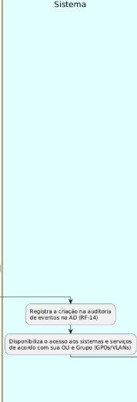
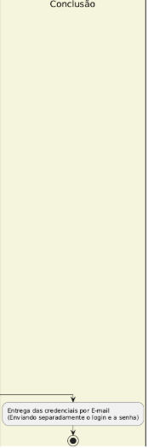

Criação de Computadores

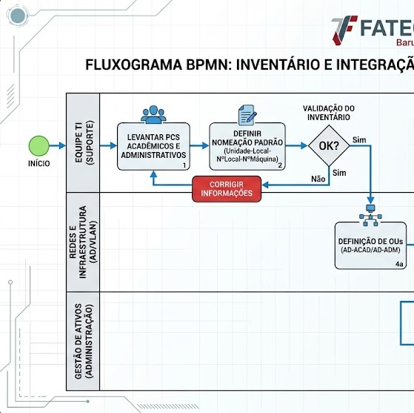
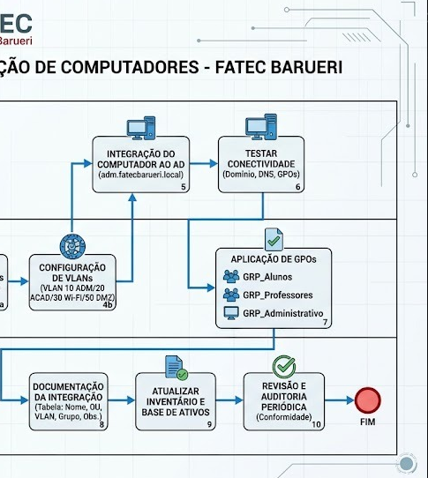

Convenção de Nomenclatura de Usuários
A nomenclatura de usuários no Active Directory da Fatec Barueri seguirá o padrão institucional definido pelo Centro Paula Souza (CPS), utilizando o e-mail institucional como login.
- Formato principal: o login será composto por nome.sobrenome.
- Repetição de nomes: em caso de duplicidade, serão adicionados números sequenciais após o sobrenome (ex.: nome.sobrenome1, nome.sobrenome2).
- Domínios institucionais:
  - Alunos → @aluno.cps.sp.gov.br
  - Professores e colaboradores → @cps.sp.gov.br
- Identificador único: cada login será exclusivo, evitando duplicidade de contas.
- Compatibilidade técnica: sem acentos, espaços ou caracteres especiais, garantindo integração com o Active Directory e sistemas acadêmicos.
- Política de aplicação: todos os usuários cadastrados no domínio adm.fatecbarueri.local deverão seguir obrigatoriamente esta convenção; alterações ou exceções deverão ser registradas e aprovadas pela equipe de TI.
- Gestão e auditoria: auditorias periódicas serão realizadas para assegurar conformidade e manter a integridade da infraestrutura.

Convenção de Nomenclatura de Computadores
A padronização da nomenclatura de computadores é um requisito essencial para a administração do Active Directory da Fatec Barueri. O padrão definido garante consistência, facilita a identificação dos equipamentos e assegura conformidade com as diretrizes institucionais do Centro Paula Souza (CPS).
A nomenclatura será composta por quatro elementos principais, organizados de forma sequencial e sem o uso de hífens ou caracteres especiais:
- Unidade: código numérico atribuído pela CPS, que identifica a Fatec responsável pelo equipamento.
- Local: código alfanumérico que representa o laboratório, sala ou setor em que o computador está instalado.
- Número do Local: número que detalha o espaço físico específico dentro da unidade.
- Número da Máquina: identificador único do equipamento, registrado de forma contínua e sem separadores.
A composição desses elementos resultará em uma nomenclatura única e padronizada, permitindo rápida associação do computador ao seu contexto físico e institucional. Esse formato garante compatibilidade técnica com o Active Directory, evita ambiguidades e contribui para processos de inventário, suporte e auditoria.
A política de aplicação estabelece que todos os computadores adicionados ao domínio adm.fatecbarueri.local deverão seguir obrigatoriamente esta convenção. Alterações em nomes já existentes deverão ser registradas e aprovadas pela equipe de TI, e auditorias periódicas serão realizadas para assegurar a conformidade.

